В пришкольном детском оздоровительном лагере повторяем правила безопасности на воде.
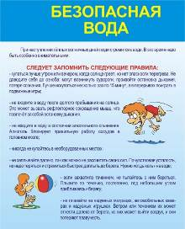
В целях обеспечения безопасности детей 6 июля 2022 года в ДОЛ дневного пребывания при МБОУ СОШ с. Большой Труев проведен ряд мероприятий по безопасности на водоемах в летний период.
Воспитатели подробно объяснили воспитанникам, что в летний период на территории Большого и Малого Труева купаться на водоемах запрещено. Это связано с тем, что нет специально отведенных для этого мест.
Во всех отрядах проведена беседа о том, как вести себя на водоемах летом, чтобы избежать несчастных случаев. Ребята с интересом посмотрели видеоролик «Большие проблемы малой реки».
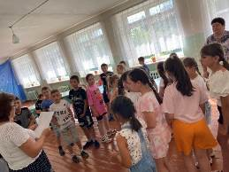
Вожатая лагеря провела дидактическую игру «Чтобы не было беды, будь осторожен у воды!». Цель данного мероприятия - закрепить знания детей о правилах поведения на воде в летнее время, воспитывать чувство осторожности, ответственного поведения за свою жизнь и жизнь окружающих. В ходе занятия ребята в игровой форме, повторили правила безопасного поведения на воде, экологические правила.
Воспитателем третьего отряда Юнусовой Р.Т. была проведена викторина: «Что мы знаем о воде?», «У воды играем – правила не забываем!». Дети еще раз вспомнили, что нельзя купаться и нырять в незнакомых водоемах, без присмотра взрослых нельзя входить в воду, заплывать далеко от берега.
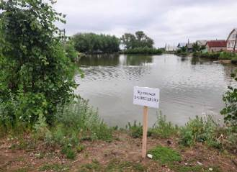
Таким образом, проведенные мероприятия поспособствовали формированию у детей устойчивых навыков безопасного поведения на воде в летний период; умению применять полученные знания в экстремальных ситуациях; воспитанию ответственности за свою жизнь и жизнь окружающих.

